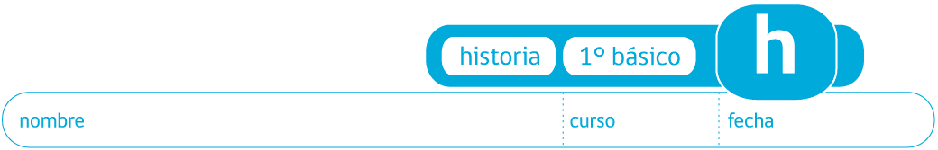

¡Éste soy yo!

¿Sabías que no hay nadie en el universo igual a ti? ¡Es cierto! Cada uno de nosotros, es único e irrepetible. Tenemos distintas características que nos hacen especiales. Te invitamos a compartir algunas de ellas con tus compañeros.

Desarrollo:

- Recorta las partes del cuerpo que se encuentran a continuación.

- Pega las partes del cuerpo para crear un muñequito que te represente. No olvides agregarle detalles entretenidos que lo hagan lucir muy parecido a ti (puedes pegarle pelo, dibujarle ropa, etc.).

- Completa el cartel con tu información personal (también la encontrarás en la hoja de trabajo)

- Comparte tu trabajo con tus compañeros.

- Pega tu muñeco en un mural de la sala de clase

¡Éste soy yo!

Cabeza

Brazos

Cuerpo

Piernas

Mi nombre completo es: ………………………............................................
Nací en: ………………………………………………......
La fecha de mi nacimiento es: …………..........
……………………………………………………………….
Mi comida favorita es: …………………………
Me encanta: …………………………………………
No me gusta tanto: …………………………….......

